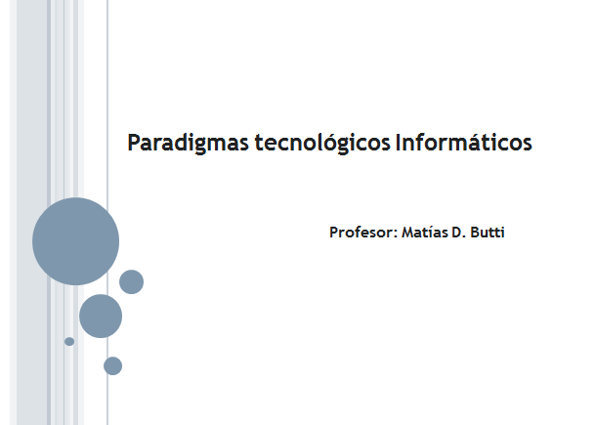
TP5: Recursión
Ejercicio 1
Implemente factorial de forma recursiva
Ejercicio 2
Implemente Fibonacci de forma recursiva
Ejercicio 3
Implemente un programa recursivo que permita generar todas las combinaciones de 0s y 1s de tamaño k. k se toma como parámetro. El orden importa, es decir 010 es distinto a 100.
Por ejemplo si k=3 las combinaciones son
000
001
010
011
100
101
110
111

Como lo resolvería iterativo?
Ejercicio 4
Idem ejercicio 3, pero en vez de que las cadenas sean formadas solo por 0 y 1, las cadenas deben formarse utilizando los números del 0 al 4 inclusive.
Por ejemplo para k=2 las combinaciones serán
0,0 0,1 0,2 0,3 0,4
1,0 1,1 1,2 1,3 1,4
2,0 2,1 2,2 2,3 2,4
3,0 3,1 3,2 3,3 3,4
4,0 4,1 4,2 4,3 4,4

Como lo resolvería iterativo?

